|  |  |
| --- | --- |
|  | **Министерство науки и высшего образования Российской Федерации**  **Федеральное государственное бюджетное образовательное учреждение**  **высшего образования**  **«Московский государственный технический университет**  **имени Н.Э. Баумана**  **(национальный исследовательский университет)»**  **(МГТУ им. Н.Э. Баумана)** |

ФАКУЛЬТЕТ ____ИНФОРМАТИКА, ИСКУССТВЕННЫЙ ИНТЕЛЛЕКТ И СИСТЕМЫ УПРАВЛЕНИЯ_

КАФЕДРА ______СИСТЕМЫ ОБРАБОТКИ ИНФОРМАЦИИ И УПРАВЛЕНИЯ__

**РАСЧЕТНО-ПОЯСНИТЕЛЬНАЯ ЗАПИСКА**

***К НАУЧНО-ИССЛЕДОВАТЕЛЬСКОЙ РАБОТЕ***

***НА ТЕМУ:***

***Информационная система для классификации_____ деревьев по данным LiDAR_______________________ _______________________________________________***

***_______________________________________________***

***_______________________________________________***

***_______________________________________________***

***_______________________________________________***

Студент _ИУ5-73Б__ **_________________ ___**А.Д. Алёшин**____**

(Группа) (Подпись, дата) (И.О.Фамилия)

Руководитель **_________________ ___**М.В. Чёрненький**_**

(Подпись, дата) (И.О.Фамилия)

Консультант **_________________ ___**А.И. Канев**______**

(Подпись, дата) (И.О.Фамилия)

*2022 г.*

**Министерство науки и высшего образования Российской Федерации**

**Федеральное государственное бюджетное образовательное учреждение**

**высшего образования**

**«Московский государственный технический университет имени Н.Э. Баумана**

**(национальный исследовательский университет)»**

**(МГТУ им. Н.Э. Баумана)**

УТВЕРЖДАЮ

Заведующий кафедрой __________

(Индекс)

______________ _______________

(И.О.Фамилия)

« _____ » ____________ 20 ____ г.

**ЗАДАНИЕ**

**на выполнение научно-исследовательской работы**

по теме _Информационная система для классификации деревьев по данным LiDAR________

________________________________________________________________________________

________________________________________________________________________________

Студент группы ___ИУ5-73Б_____

________________________Алёшин Александр Денисович_____________________________

(Фамилия, имя, отчество)

Направленность НИР (учебная, исследовательская, практическая, производственная, др.)

______________________________ практическая______________________________________

Источник тематики (кафедра, предприятие, НИР) ___кафедра___________________________

График выполнения НИР: 25% к ___ нед., 50% к ___ нед., 75% к __ нед., 100% к ___ нед.

Техническое задание _Спроектировать информационную систему для обработки деревьев по данным LiDAR, проанализировать аналоги, изучить и выбрать технологии для разработки информационной системы________________________________________________________

_______________________________________________________________________________

***Оформление научно-исследовательской работы:***

Расчетно-пояснительная записка на _____ листах формата А4.

Перечень графического (иллюстративного) материала (чертежи, плакаты, слайды и т.п.)

_______________________________________________________________________________

_______________________________________________________________________________

_______________________________________________________________________________

_______________________________________________________________________________

Дата выдачи задания « ___ » ____________ 20__ г.

**Руководитель НИР**  _________________ __ М.В. Чёрненький___

(Подпись, дата) (И.О.Фамилия)

**Студент _________________ __** А.Д. Алёшин**_______**

(Подпись, дата) (И.О.Фамилия)

Примечание: Задание оформляется в двух экземплярах: один выдается студенту, второй хранится на кафедре.

# **Оглавление**

**Оглавление** 3

**ВВЕДЕНИЕ** 4

**LiDAR** 4

**Машинное обучение** 6

**Обучение с учителем** 6

**Глубокое обучение** 6

**Искусственные нейронные сети (ИНС)** 7

**Свёрточные нейронные сети** 8

**Список литературы** 14

# **ВВЕДЕНИЕ**

Леса выполняют очень важные функции для обеспечения здоровья окружающей среды. Их способность регулировать климат и водные ресурсы, выполнять экологические функции и обеспечивать среду обитания для растений, животных и человека делает их основой биоразнообразия. Но, к сожалению, эти экологические основы быстро исчезают по разным причинам, одной из которых является вырубка лесов. Она не только считается одной из основных глобальных угроз сама по себе, но и оказывает негативное влияние на текущие условия произрастания лесных массивов.

Поскольку различные породы деревьев обладают разной степенью поглощения и переработки углекислого газа, для обеспечения эффективной политики управления лесными хозяйствами необходимо производить детальную оценку состава, плотности и распространения лесных массивов по видам. Однако оценка распространения и плотности деревьев в лесных массивах является очень сложной и трудозатратной задачей, поэтому необходима разработка автоматизированной системы для определения древесных пород для снижения объёма работ и ускорения проведения оценки.

Для решения этой проблемы необходим обзор современных информационных систем для классификации деревьев по данным LiDAR.

Цель работы – рассмотреть существующие подходы к решению поставленной задачи, выявить преимущества и недостатки существующих решений, используемых для таксации лесных массивов с помощью данных Lidar.

# **LiDAR**

LiDAR — это аббревиатура от «Light Identification Detection and Ranging» или «laser imaging, detection, and ranging». Это технология определения дистанций, которая вычисляет расстояние до объектов, испуская сфокусированные лучи света и измеряя время, прошедшее после этого до фиксации отражения выпущенного света датчиком. [1] Принцип работы лидара приведен на рисунке 1, где c — скорость света, d — расстояние между детектором и обнаруживаемым объектом или поверхностью, и t — это время, затраченное на то, чтобы лазерный свет прошел к обнаруженному объекту или поверхности, а затем вернулся к детектору.

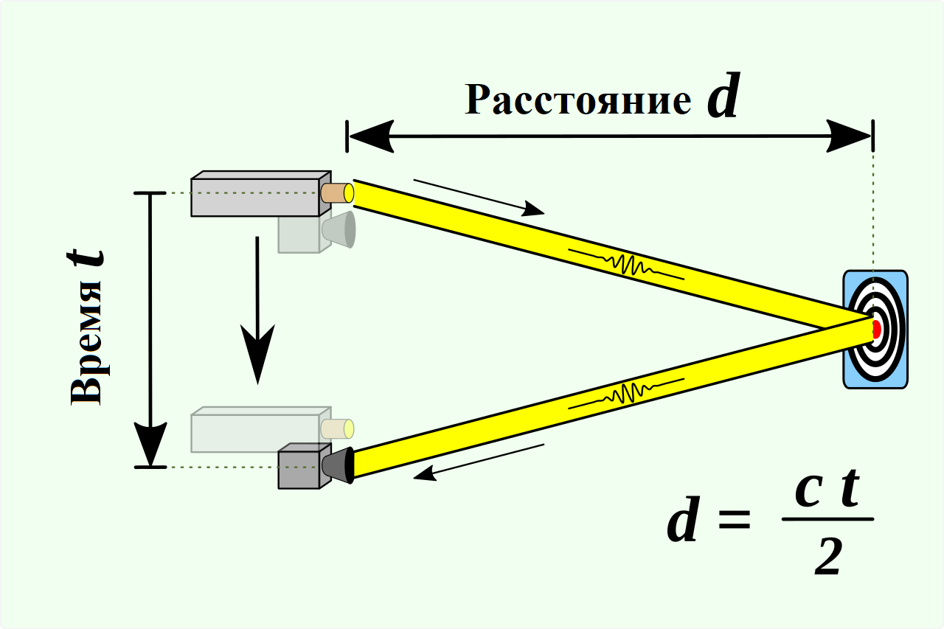

Рисунок 1 – принцип работы лидара

Координаты измеряемых объектов вычисляются из разницы во времени между испусканием луча и его возвращением, угла испускания лазера, местоположения датчика. [2] С помощью полученного облака точек окружающей среды, специальное программное обеспечение создает трёхмерное изображение, отображающее точки, полученные при сканировании и воспроизводящее форму вокруг системы LiDAR, с точным расположением в пространстве.

Преимущества: высокая точность обнаружения (несколько сантиметров на расстоянии 100 метров).

Особенности: критичность к пропусканию атмосферы

# **Машинное обучение**

Машинное обучение – область исследований, предназначенных для понимания и построения методов, которые будут способны «учиться», то есть методы, использующие данные для решения определённого набора задач. [5] Алгоритмы машинного обучения строят модель на основе выборочных данных, известных как обучающие данные, чтобы делать прогнозы или решения без явного программирования для этого. Одним из способов машинного обучения является обучение с учителем.

**Обучение с учителем** — это парадигма машинного обучения для задач классификации, где обучающие данные состоят из помеченных примеров, что означает, что каждая точка данных содержит объекты и связанную метку. Целью алгоритмов обучения с учителем является обучение функции, которая сопоставляет векторы объектов (входы) с метками (выходом) на основе примеров пар ввода-вывода. [6] Он выводит функцию из помеченных обучающих данных, состоящих из набора обучающих примеров. [7] При обучении с учителем каждый пример представляет собой пару, состоящую из входного объекта и желаемого выходного значения. Алгоритм обучения с учителем анализирует обучающие данные и создает функцию, которая может быть использована для классификации новых примеров. При правильной работе алгоритма, обученная модель будет иметь возможность правильно определять метки классов для новых объектов, не входящих в обучающую выборку. Для этого необходимо, чтобы алгоритм обучения обобщал данные обучения «разумным» образом.

**Глубокое обучение** является частью более широкого семейства методов машинного обучения, основанных на искусственных нейронных сетях с обучением представлениям, а не специализированных алгоритмах под конкретные задачи.

Архитектуры глубокого обучения, такие как искусственные нейронные сети, были применены во многих областях, как распознавание речи, машинный перевод, анализ медицинских изображений, наука о климате, инспекция материалов, где они дали результаты, сопоставимые, а в некоторых случаях и превосходящие производительность человеческих экспертов.

Прилагательное «глубокий» в глубоком обучении относится к использованию нескольких слоев в сети. Ранние работы показали, что линейный персептрон не может быть универсальным классификатором, но что сеть с неполиномиальной функцией активации с одним скрытым слоем неограниченной ширины может. Глубокое обучение — это современная вариация, которая связана с неограниченным количеством слоев ограниченного размера, что позволяет применять на практике и оптимизировать реализацию, сохраняя при этом теоретическую универсальность в мягких условиях.

**Искусственные нейронные сети (ИНС)** — это вычислительные системы, вдохновленные биологическими сетями нейронов, которые составляют мозг животных. Такие системы обучаются, постепенно улучшая свою способность выполнять задачи, рассматривая примеры, без программирования для решения конкретных задач.

Искусственная нейронная сеть основана на наборе связанных единиц, называемых искусственными нейронами (аналогично биологическим нейронам в биологическом мозге). Каждое соединение (синапс) между нейронами может передавать сигнал другому нейрону. Принимающий нейрон может обрабатывать сигналы, а затем сигнализировать, передавать результаты обработки следующим нейронам, подключенным к нему. Синапсы нейронов имеют вес, который изменяется при обучении, что может увеличить или уменьшить силу сигнала, который он посылает другим нейронам.

Поскольку для классификации деревьев в нашем случае требуются результаты сканирования лидара, которые содержат очень большое количество точек с их координатами, то становится очевидно, что применять полносвязную нейронную сеть нецелесообразно, потому как в ней будет слишком большое количество входных нейронов и связей. Поэтому, в этой ситуации, для решения задачи классификации деревьев по данным лидара, лучше всего использовать свёрточную нейронную сеть.

# **Свёрточные нейронные сети**

Свёрточная нейронная сеть (convolutional neural network, CNN) – архитектура искусственных нейронных сетей, наиболее часто применяемые для распознавания визуальных образов. Это сеть, в которой содержится слой свёртки (convolutional layer). Часто в свёрточных нейронных сетях также присутствует слой субдискретизации (pool layer) и полносвязный слой (fully connected layer).

Идея архитектуры таких сетей была вдохновлена биологической зрительной системой – дендриты каждого нейрона соединяются не со всеми рецепторами сетчатки глаза, а только с некоторыми из них. А уже дендриты всей группы зрительных нейронов, покрывает сетчатку глаза целиком.

В 1988 году Ян ЛеКун предложил такую архитектуру нейросети [14], а в 1998 году были заложены основы современной архитектуры свёрточных нейронных сетей в одной из первых известных свёрточных нейронных сетей – LeNet-5 Яна ЛеКуна. [15] Архитектура этой сети представлена на рисунке 2.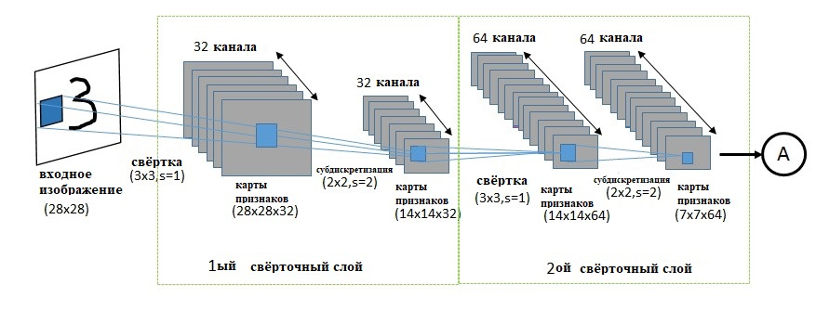

Рисунок 2 – архитектура свёрточной нейронной сети LeNet-5

В свёрточных нейронных сетях слои свёртки и субдискретизации состоят из нескольких «уровней» нейронов, называемых картами признаков (feature maps), или каналами (channels). Каждый нейрон такого слоя соединён с небольшим участком предыдущего слоя, называемым рецептивным полем.

В слое свёртки каждой карте признаков соответствует одно ядро свёртки, также называемое фильтром. Каждый нейрон в качестве своего выходного значения осуществляет операцию свёртки или взаимной корреляции со своим рецептивным слоем. Стоит заметить, что эти две операции в контексте обучения свёрточных нейронных сетей взаимозаменяемы, вследствие чего во многих программных реализациях операция “свёртки” на самом деле является операцией взаимной корреляции.

Так как ядро свёртки для каждой карты признаков одно, это позволяет нейронной сети научиться выделять признаки вне зависимости от их расположения во входном изображении и также приводит к значительному уменьшению числа параметров.

Так как же работает свёрточная нейронная сеть? На вход сети подаются входные данные, например, изображение 28×28 пикселей, на это входное изображение накладывается фильтр, допустим 3×3 на левый верхний угол изображения. В терминах компьютерного обучения этот фильтр также называется нейроном или ядром, а пиксели, попадающие в этот фильтр, называются рецептивным полем - полем восприятия. То есть этот фильтр — это матрица, которую ещё называют матрицей весов или матрицей параметров.

За пример возьмем позицию, в которой находится фильтр. Пусть это будет левый верхний угол. Поскольку фильтр производит свёртку, то есть передвигается по вводному изображению, он умножает значения фильтра на исходные значения пикселей изображения (поэлементное умножение), суммирует все эти умножения, в итоге получается одно число, которое символизирует нахождение фильтра в верхнем левом углу изображения. Далее этот процесс повторяется в каждой позиции. Следующий шаг — перемещение фильтра вправо на единицу, затем еще на единицу вправо и так далее. Каждая уникальная позиция введённого изображения производит число. После прохождения фильтра по всем позициям получается матрица 28×28×1, которую называют функцией активации или картой признаков.

Это изображение проходит через n каналов (на рисунке 2, в первом свёрточном слое n=32) первого свёрточного слоя.

Следующий этап – субдискретизиация, операция масштабирования (pooling), их существует несколько разновидностей – MaxPooling, MinPooling, AveragePooling. Как пример, рассмотрим конкретную операцию MaxPooling – отбора наибольших значений. Предположим, что вычислили карту признаков, и используем MaxPooling на ней. На рисунке 2, в первом свёрточном слое, операция субдискретизации производится окном 2×2 пикселя, с шагом s=2. При выполнении этой операции, из всех элементов, попадающих в это окно, выбирается наибольший и сохраняется в новую, масштабированную карту признаков меньшего размера.

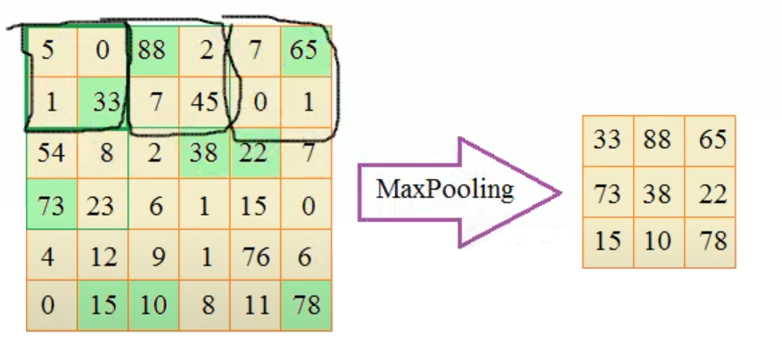

Рисунок 3 – пример MaxPooling

Далее, полученная масштабированная карта признаков передаётся во второй свёрточный слой, где все операции повторяются, выявляются признаки, масштабируются карты признаков до определённого размера. После этого масштабированное уменьшенное изображение передаётся на полносвязную искусственную нейронную сеть, на выходе которой получается вероятность принадлежности к тому или иному классу.

Таким образом, поскольку для решения задачи классификации применяется такой метод глубокого машинного обучения с учителем, как искусственные нейронные сети, то для классификации пород деревьев по данным LiDAR, целесообразно использовать свёрточную нейронную сеть.

**Технологии реализации свёрточных нейронных сетей**

Для реализации свёрточной нейронной сети, классифицирующей деревья по данным LiDAR, пригодятся TensorFlow, PointNet и Keras.

TensorFlow — открытая программная библиотека для машинного обучения, разработанная компанией Google для решения задач построения и тренировки нейронной сети с целью автоматического нахождения и классификации образов.

PointNet является основополагающим инструментом в области 3D-восприятия, применяющем глубокое обучение к облакам точек для классификации объектов и семантической сегментации частей или сцен. [16]

PointNet принимает необработанные данные облака точек в качестве входных данных, которые обычно собираются с лидара. В отличие от 2D-пиксельных массивов (изображений) или 3D-воксельных массивов, облака точек имеют неструктурированное представление в том смысле, что данные представляют собой просто набор точек, захваченных во время сканирования лидарного или радиолокационного датчика. Чтобы использовать существующие методы, построенные вокруг свёрток, многие исследователи и практики часто дискретизируют облако точек, принимая многовидовые проекции на 2D-пространство или квантуя его в 3D-воксели.

Учитывая, что PointNet использует необработанные данные облака точек, была разработана архитектура, соответствующая уникальным свойствам наборов точек. Среди них авторы подчеркивают:

* Перестановочная инвариантность: учитывая неструктурированную природу данных облака точек, сканирование, состоящее из N точек, имеет N! перестановок. Последующая обработка данных должна быть инвариантной к различным представлениям.

Чтобы сделать PointNet инвариантным к входным перестановкам, обратились к симметричным функциям, тем, значение которых при заданных n аргументах одинаково независимо от порядка аргументов [19]. Для двоичных операторов это также называется коммутативным свойством.

В частности, используют симметричную функцию, как только n входных точек сопоставляются с пространством более высокой размерности. Результатом является глобальный вектор признаков, целью которого является захват совокупной сигнатуры n входных точек. Естественно, что вектор выражения глобального признака привязана к его размерности (а значит, и к размерности точек, входящих в симметричную функцию). Глобальный вектор признаков используется непосредственно для классификации и используется вместе с локальными точечными признаками для сегментации.

* Инвариантность преобразования: результаты классификации и сегментации должны быть неизменными, если объект претерпевает определенные преобразования, включая вращение и трансляцию.

Классификация (и сегментация) объекта должна быть инвариантной к определенным геометрическим преобразованиям (например, вращению). Точечные взаимодействия: взаимодействие между соседними точками часто несет полезную информацию (т. е. одна точка не должна рассматриваться изолированно). В то время как классификация должна использовать только глобальные признаки, сегментация должна иметь возможность использовать локальные точечные функции наряду с глобальными.

PointNet использует такой подход: для заданного облака точек ввода применяет соответствующее жесткое или аффинное преобразование для достижения нормализации положения. Поскольку каждая из n входных точек представлена в виде вектора и сопоставляется с пространствами встраивания независимо друг от друга, применение геометрического преобразования просто равносильно умножению каждой точки с помощью матрицы преобразования. В отличие от применения пространственных трансформаторов на основе изображений, выборка не требуется.

* Точечные взаимодействия: взаимодействие между соседними точками часто несет полезную информацию (т. е. Одна точка не должна рассматриваться изолированно). В то время как классификация должна использовать только глобальные признаки, сегментация должна иметь возможность использовать локальные точечные функции наряду с глобальными.

Keras — это библиотека программного обеспечения с открытым исходным кодом, которая предоставляет интерфейс Python для искусственных нейронных сетей. Keras выступает в качестве интерфейса для библиотеки TensorFlow. Keras содержит многочисленные реализации часто используемых строительных блоков нейронных сетей, таких как слои, цели, функции активации, оптимизаторы и множество инструментов, облегчающих работу с изображениями и текстовыми данными, чтобы упростить кодирование, необходимое для написания глубокого кода нейронной сети. В дополнение к стандартным нейронным сетям, Keras имеет поддержку сверточных и рекуррентных нейронных сетей. Keras позволяет пользователям создавать глубокие модели на смартфонах, в Интернете или на виртуальной машине Java. [21] Также позволяет использовать распределенное обучение моделей глубокого обучения на кластерах графических процессоров (GPU) и тензорных процессоров (TPU).

# **Список литературы**

1. Issues of Tree Species Classification from LiDAR Data using Deep Learning Model Elizaveta K. Sakharova, Dana D. Nurlyeva, Antonina A. Fedorova, Alexey R. Yakubov and Anton I. Kanev
2. Cracknell, Arthur P.; Hayes, Ladson . // Introduction to Remote Sensing (2 ed.). London: Taylor and Francis. ISBN 978-0-8493-9255-9. OCLC 70765252.
3. Dalponte M., Bruzzone L., Gianelle D. Fusion of hyperspectral and LIDAR remote sensing data for classification of complex forest areas // IEEE Transactions on Geoscience and Remote Sensing. 2008. Vol. 46. No. 5. P. 1416–1427
4. Wandinger, U. (2005). Introduction to Lidar. In: Weitkamp, C. (eds) Lidar. Springer Series in Optical Sciences, vol 102. Springer, New York, NY. https://doi.org/10.1007/0-387-25101-4_1
5. Mitchell, Tom (1997). Machine Learning. New York: McGraw Hill. ISBN 0-07-042807-7. OCLC 36417892
6. Stuart J. Russell, Peter Norvig (2010) Artificial Intelligence: A Modern Approach, Third Edition, Prentice Hall ISBN 9780136042594.
7. Mehryar Mohri, Afshin Rostamizadeh, Ameet Talwalkar (2012) Foundations of Machine Learning, The MIT Press ISBN 9780262018258.
8. Крутов Т.Ю., Терехов В.И., Якубов А.Р. Подходы к разработке метода автоматизированной подеревной цифровой таксации локального участка леса с применением воздушных и наземных лидаров
9. Дятленко Елена Александровна, Дьяконова Светлана Сергеевна, Канев Антон Игоревич, Терехов Валерий Игоревич Классификация древесных пород с помощью машинного обучения
10. Ciresan, D.; Meier, U.; Schmidhuber, J. (2012). "Multi-column deep neural networks for image classification". 2012 IEEE Conference on Computer Vision and Pattern Recognition. pp. 3642–3649. arXiv:1202.2745
11. Терехов Валерий Игоревич, курс лекций по предмету «Методы поддержки принятия решений»
12. "Neural Networks and Deep Learning", by Michael Nielsen
13. Valueva, M.V.; Nagornov, N.N.; Lyakhov, P.A.; Valuev, G.V.; Chervyakov, N.I. (2020). "Application of the residue number system to reduce hardware costs of the convolutional neural network implementation". Mathematics and Computers in Simulation. Elsevier BV. 177: 232–243.
14. Y. LeCun, B. Boser, J. S. Denker, D. Henderson, R. E. Howard, W. Hubbard and L. D. Jackel: Backpropagation Applied to Handwritten Zip Code Recognition, Neural Computation, 1(4):541-551, Winter 1989.
15. Сикорский О. С. Обзор свёрточных нейронных сетей для задачи классификации изображений //Новые информационные технологии в автоматизированных системах. – 2017. – №. 20. – С. 37-42.
16. C. Qi et al, “PointNet: Deep Learning on Point Sets for 3D Classification and Segmentation”, 2017
17. PointNet: Deep Learning on Point Sets for 3D Classification and Segmentation
18. F. N. David, M. G. Kendall & D. E. Barton (1966) Symmetric Function and Allied Tables, Cambridge University Press.
19. M. Jaderberg et al, “Spatial Transformer Networks”, 2015
20. "Keras Documentation". keras.io. Retrieved 2016-09-18.
21. "Why use Keras?". keras.io. Retrieved 2020-03-22.